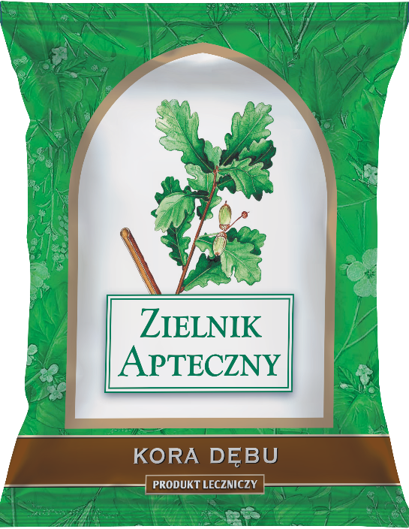ZIELNIK APTECZNY **KORA DĘBU**100 g  
  
  
  
Polecany na biegunkę!

**Kora Dębu. Skład i postać:** 100 g produktu zawiera 100 g Quercus robur L., Quercus petraea (Matt.) Liebl., Quercus pubescens Willd., cortex (kory dębu). Zioła do zaparzania. **Wskazania:** Tradycyjny produkt leczniczy roślinny do stosowania w wymienionych wskazaniach, wynikających wyłącznie z jego długotrwałego stosowania. Produkt leczniczy jest wskazany do stosowania u dorosłych. Tradycyjny produkt leczniczy roślinny stosowany w objawowym leczeniu łagodnej biegunki; leczeniu łagodnych stanów zapalnych błony śluzowej jamy ustnej lub skóry; łagodzeniu objawów swędzenia i pieczenia związanych z chorobą hemoroidalną, po wykluczeniu przez lekarza innych ciężkich przypadków chorób. **Podmiot odpowiedzialny:** Zakłady Farmaceutyczne Polpharma S.A. ChPL: 2019.10.16

Tradycyjny produkt leczniczy roślinny z określonymi wskazaniami wynikającymi wyłącznie z długotrwałego stosowania.  
  
To jest lek. Dla bezpieczeństwa stosuj go zgodnie z ulotką dołączoną do opakowania i tylko wtedy, gdy jest to konieczne. W przypadku wątpliwości skonsultuj się z lekarzem lub farmaceutą.

EML: ZIEL/2025/1218